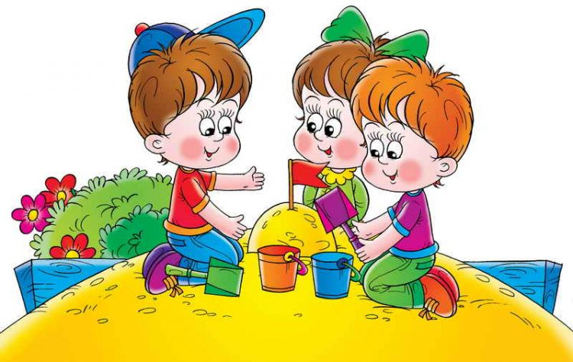

Название проекта: «Волшебный песок»
Тип проекта:ролево -игровой, творческий
Участники: дети 1 младшей группы, воспитатели, родители
Продолжительность: краткосрочный (1 неделя)
Автор-разработчик: Тян Анна Валентиновна
Постановка проблемы:при наблюдении за деятельностью детей на прогулке я заметила, что игры с песком однообразные, недостаточный словарный запас по теме, дети не знают свойств песка. Для повышения интереса к играм с песком,мною был разработан проект «Волшебный песок».
Цель:
развитие познавательных и творческих способностей детей в процессе игр с песком.
Задачи:
1.Познакомить со свойствами песка.
2.Развивать познавательные способности в играх с песком,формировать
элементарные исследовательские умения.
3.Развивать тактильно-кинетическую чувствительность и мелкуюмоторику рук.
4.Развивать коммуникативные навыки.
5.Способствовать положительному влиянию игр с песком на развитие психики ребенка.
6.Воспитывать аккуратность в обращении с песком, умение играть со сверстниками рядом. Знакомить с правилами игры в песочнице.
7.Воспитыватьинтерес к окружающему миру.

Ожидаемые результаты:-развитиевысших психических функций (внимания, памяти, мышления, восприятия, воображения);-стабилизация эмоционального состояния детей и их психофизическое оздоровление;-развитиепознавательных способностей, тактильной чувствительности, мелкой моторики; -личностное развитие ребенка и развитие его индивидуальных особенностей.

Актуальность:
На улучшение здоровья малышей, их благоприятное физическое и психическое развитие влияет весь уклад жизни ребенка в детском саду, заботливое и внимательное отношение к нему взрослых. В целях реализации индивидуальных интересов, склонностей и потребностей дошкольников предметно-пространственная среда обеспечивает право и свободу выбора каждого ребенка на любимое занятие.
Наблюдения показывают, что социально-психологические особенности дошкольников предполагают стремление детей участвовать в совместной деятельности со сверстниками и взрослыми, а также время от времени возникающую потребность в уединении. При этом обеспечивается оптимальный баланс совместных
и самостоятельных действий детей. Однако в последние десятилетия все большее внимание привлекают детские стрессы, которые влекут за собой различные нервные расстройства и повышенную заболеваемость. Детские стрессы –это следствие дефицита положительных эмоций у ребенка и отрицательной психологической
обстановки в семье, излишнего шума и нервозности в детском учреждении из-за насыщенности воспитательно-образовательного процесса.
Как же мы, взрослые, можем помочь ребенку? И здесь нам может помочь игра в песочнице. Даже самые незатейливые упражнения на самом деле обладают колоссальным значением для развития психики ребенка. Во-первых, такого рода взаимодействие с песком стабилизирует эмоциональное состояние. Во-вторых, наряду с развитием тактильно
-кинестетической чувствительностии мелкой
моторики, мы учим ребенка прислушиваться к себе и проговаривать свои ощущения.
А это, в свою очередь, способствует развитию речи, произвольного внимания и памяти. Но главное -ребенок получает первый опыт рефлексии (самоанализа). Учится понимать себя и других. Так закладывается база для дальнейшего формирования навыков позитивной коммуникации.
Данный проект предполагает возможность познакомить детей с одной из арттерапевтической техникой для снятия нервного напряжения –игра с песком, пережить в совместных мероприятиях, радость от живого общения друг с другом, с природой. Проект поможет заинтересовать родителей совместными играми иустановлению психологического комфорта детей, способствовать развитию у детей познавательного интереса к неживой природе.

Этапы проекта:
I. Подготовительный - определение проблемы, цели, задач проекта-изучение методической литературы-пополнение развивающей среды -составление плана проектной деятельности
II.Основной (выполнение проекта)

Разделы программы
Виды детской деятельности
1.Социально-личностное развитие
2. Игровая деятельность
3. Игры с песком
4. Безопасность
5.Беседа –знакомство с правилами поведения в песочнице
6.Труд. Помощь взрослым в уборке после игр с песком
7.Познавательно-речевое развитие
8.Коммуникация
9.Беседа о свойствах песка, «Кому нужен песок?», «Как
человек использует песок»
10.Проговаривание своих ощущений при взаимодействии с
песком
11.Познание
12.Опыты с песком
13.Художественная
Литература. Чтение стихов о песке
14.Художественно-эстетическое развитие. Рисование. Картины на песке
15. Работа с родителями-обогащение развивающей среды-консультация
III. Презентация проекта-изготовление картотеки игр и опытов с песком
IV. Итоги проекта-активное участие в играх с песком-интерес кэкспериментальной деятельности-обогащение словарного запаса.

